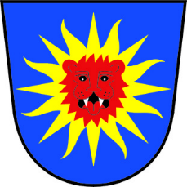

INFORMACE O POČTU A SÍDLE VOLEBNÍCH OKRSKŮ

V souladu s ustanovením § 15 odst. 1 písm. g) zákona č. 491/2001 Sb., o volbách do zastupitelstev obcí a o změně některých zákonů, ve znění pozdějších předpisů

o z n a m u j i ,

že pro volby do zastupitelstev obcí konaných ve dnech 23. a 24. září 2022 byl v obci Křtomil zřízen

volební okrsek: 1

sídlo volebního okrsku: Obecní úřad Křtomil, Křtomil č.p.60

Mgr. Eva K u b í č k o v á
starostka obce

Vyvěšeno: 8.8.2022
Sejmuto:

